适用于5G的射频OTA测试技术研究
来源：《信息通信技术与政策》
摘要：在5G之前的基站射频指标测试大多采用传导测试的方法，但在5G时代由于Massive MIMO技术的应用，使得传导测试的复杂程度大幅度上升，而且传导测试完全表征基站射频性能。本文介绍了5G 关键技术对射频指标测试的影响，然后通过对3GPP标准的解读，分析传统测试在5G基站测试中的弊端，并通过分析得到目前的测试方法里能够适应5G 基站射频指标的测试方案及其改进方案。
关键词：Massive MIMO；射频指标；OTA；5G空口
1、引言
无线通信设备的发射和接收性能决定着其在通信网中的表现。在设备研发和生产阶段对设备进行性能测试显得尤为重要。从2G、3G时代，到LTE及今后的5G，无线设备性能测试会变得越来越重要。大规模天线阵列技术的使用使得5G时代射频性能测试会有别于传统测试方法。从4G开始，各手机终端厂商开始逐渐重视空口OTA（Over-the-Air）测试，不仅因为国内外形成了终端辐射性能测试标注，也因为OTA测试更能反映设备在实际应用中的表现。OTA测试技术也从仅为了通过终端认证过渡被广泛应用到研发和生产的各个环节。
5G无线通信技术使用的MassiveMIMO技术，对基站和终端射频和性能测试提出了更高的要求。目前Sub 6G 的基站的射频与天线端口还能够从结构上分离，根据3GPPTS38.141 标准，基站还是可以通过传导测试，但是空口测试也被提到标准之中。在毫米波频段射频与天线已经不能分开，射频指标测试只能在空口进行。在5G之前，所有基站对射频指标的测试都使用传导方式，终端仅仅对TRP（全向辐射功率）和TIS（全向辐射灵敏度）进行OTA测试，对其他射频指标的测试还没有大量的论证。本文将结合5G无线通信的特点，研究适合于5G的射频指标OTA测试方法。
2、5G新技术对射频测试的要求
2.1 传导测试与空口OTA测试
在射频测试中，分为传导测试与空口（OTA）测试。传导测试是利用射频线缆直接将仪表和被测物连接到一起，避免空间辐射的干扰信号对测试的影响。OTA测试是通过天线直接辐射出来，由测量天线接收然后再将信号传入测试仪表的方法。OTA测试一般为了避免空间干扰信号与多径，会在吸波暗室中进行。基站射频的传导测试在4G 及以前被广泛使用，不仅因为其简单易行且成本较低，更因为基站在生产加工时，射频模块与天线分别生产再组装到一起，由不同的厂家合作而成。射频模块生产厂家使用频谱仪、信号源等仪表将关于通信收发器件与功率放大器相关的指标测试完成，而天线部分由天线生产厂家在微波暗室中将方向图、增益等指标测试完成。但是在5G无线传输中，MassiveMIMO的使用使得基站天线与射频收发模块集成在一起才更能发挥出波束赋形、MIMO等通信算法的功能。基站的OTA测试目前主要针对发射功率、接收灵敏度、增益、方向性、波瓣宽度、前后比的测量，测试频段为6GHz以下。虽然目前Sub 6GHz 的5G 基站天线还是将射频模块与天线分开生产，但是波束赋形的功能需要射频模块的协同才能工作，毫米波的5G 基站天线已经是无法拆分射频与天线。这些都要求射频测试只能在空口进行。3GPP 已经明确低频和高频的射频一致性测试，如EVM、ACLR、OBUE等指标的测试，都将采用OTA方式。经过各厂家的讨论，远场、近场、紧缩场都可作为测试场地。
2.2 Massive MIMO与波束赋形
在5G无线技术中，MassiveMIMO是较以往通信系统区别最大的技术。4GLTE 时代使用的MIMO称之为2D-MIMO，以8 天线为例，实际信号在做覆盖时，只能在水平方向移动，垂直方向是不动的，信号类似一个平面发射出去；而MassiveMIMO，是信号水平维度空间基础上引入垂直维度的空域进行利用，所以MassiveMIMO称之为3D-MIMO。相比传统天线，MassiveMIMO具有以下诸多优势：
（1）可以提供丰富的空间自由度，支持空分多址SDMA。
（2）BS能利用相同的时频资源为数十个移动终端提供服务。
（3）提供了更多可能的到达路径，提升了信号的可靠性。
（4）提升小区峰值吞吐率。
（5）提升小区平均吞吐率。
（6）降低了对周边基站的干扰。
（7）提升小区边缘用户平均吞吐率。
从数学原理上来讲，当空间传输信道所映射的空间维度趋向于极限大时，两两空间信道就会趋向于正交，从而可以对空间信道进行区分，大幅降低干扰。虽然理论上看，天线数越多越好，系统容量也会成倍提升，但是要考虑系统实现的代价等多方面因素，因此现阶段的天线最大也即256 个。5G基站的天线与射频端口并非一一对应，一个射频端口至少对应2 个天线，射频端口至少为64T ×64R 的MassiveMIMO矩阵，手机终端至少4×4 MIMO。在传统传导射频测试时，基站与测试仪表至少要连接64 个射频通道进行测试，终端至少4 通道，这给射频测试带来更多的复杂度。
2.3 5G新技术对射频测试的要求
目前，国内大部分天线测试厂家部署的测试方案，其测试能力均不能完全满足5G 测试的需要。例如，目前使用较多的天线测试系统，国内采购的大部分系统其测试频段均在6GHz以下，且软件配置中没有射频指标OTA测试选项。大部分已部署的多探头测试系统实验室对有源MassiveMIMO基站测试时获取相位信息也没有相应的解决。如果使用远场测试系统直接进行MassiveMIMO基站天线的测试，那么就目前基站尺寸为0.5m×1m，其测试场地要求至少40m的暗室，其系统造价成本非常昂贵，国内更是少之又少。
5G无线技术中，MassiveMIMO天线所具备的3D波束赋形需要被测试，其中有几个问题需要解决：
（1）如何准确评价波束指向的准确性、零深、波瓣宽度、增益等需要解决。
（2）目前多波束天线波束角度变换时，测试效率的问题需要解决。
（3）但是5G信号带宽较宽，相较于传统的单频点方向图测试，宽带方向图测试的效率需要解决。
（4）原来传统的射频指标（例如ACLR、EVM 等）均与方向图有关，只能通过OTA测试。
3、3GPP标准对5G基站测试的要求
传导与空口测试在3GPPTS 38.141 中均做出了规定，但是目前还缺少统一的测试方法和大量的测试案例，所以标准中对传导和空口测试均可做测试标准。
3.1 辐射发射测试项
本文对3GPPTS 38.141 中的辐射发射测试项做了统计，具体参见表1。
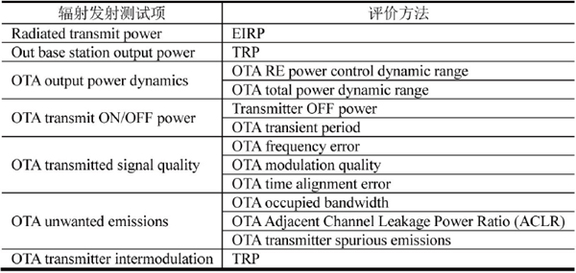
表1、各辐射发射测试项及其评价方法
辐射发射测试项包含了所有的传导测试项目，大部分的测试项目与传导测试重叠。
3.2 辐射接收测试项
本文对3GPPTS 38.141 中的辐射接收测试项做了统计，具体参见表2。
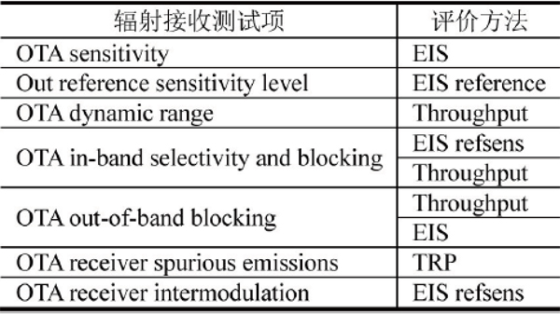
表2、各辐射接收测试项及其评价方法
4、针对5G的紧缩场测试系统
紧缩场是一种近距离实现电磁波相位准直的场地，将球面波在近距离转换为平面波。原来多用于军事领域，用于对雷达天线、雷达射频仿真和目标散射特性测量和研究。随着移动通信技术的进步，为了满足远场测量条件，本课题将紧缩场测量技术引入民用无线通信测量。紧缩场技术在民用移动通信领域的应用与原有的紧缩场测量场地特点不同，在传统军用紧缩场中，一般采用单通道或双通道测量，测量一般集中在两个平面，对三维测量需求不高，因此系统在设计中对测量整体效率考虑不多，不能直接满足移动通信天线三维方向图和射频指标的测量需求。
传统紧缩场天线测量系统相对于多探头球面近场测量的一大劣势是单通道测量，在测量3 维窄波束方向图或进行TRP、TIS 等指标测量时效率不高。在紧缩场系统中引入多探头方案可以有效提高系统测试效率，使整个系统的测试效率提高一个量级以上，更加有效针对多波束天线测试减少测试时间。
紧缩场多探头方法将多个探头布置于抛物面焦点附近。如图1 所示，偏焦后的探头可以在紧缩场原有静区附近形成与原静区有一定夹角的平面波，从而实现多个平面波入射角度的同时测量。探头扫描法可以显著提高紧缩场系统的测量效率，但是馈源偏焦后，天线口面的相位不再严格保持恒定，或者从馈源偏焦的位置经反射面到达天线口面的总光程与y 不完全保持直线关系，因而会增加某些误差。
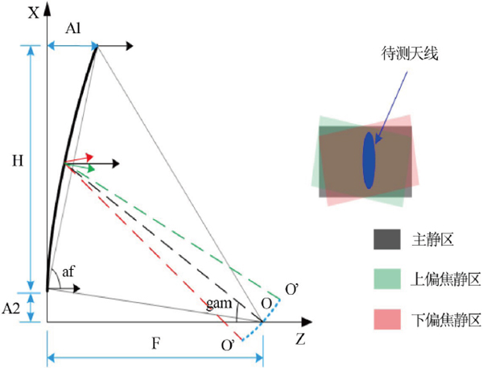
图1、紧缩场多探头测试方案
采用多探头的紧缩场5G通信天线测量系统，多探头布置于反射面焦点位置附近，传统单探头方案智能提供一个通道，根据对偏焦的分析，对于最高频率小于50GHz 待测天线，探头可以分布于±5˚的角度范围内，此时由于馈源偏焦造成的相位扭曲小于±5˚，由此引入的TRP/TIS 不确定度小于0.1dB，紧缩场的多探头校准方案主要依赖静区位置的偶极子天线校准。
在紧缩场环境中，待测天线处于远场环境中，天线方向图的测量不需要相位信息，在测量过程中采用矢量信号发生器发射5G调制信号，通过宽解调带宽频谱分析仪测得不同辐射角度条件下的天线方向图幅度值。该方法对多自由度转台的要求较高，要求多自由度转台能够快速精准地实现待测天线角度调整。
为了实现毫米波波段待测天线方向图的快速测量，将采用多探头方案，根据对偏焦的分析，对于最高频率小于50GHz待测天线，探头可以分布于±5˚的角度范围内，此时由于馈源偏焦造成的相位扭曲小于±5˚，由此引入的待测天线方向图测量不确定度小于0.1dB。探头的分布和数量取决于测量的频段和对测量速度的要求，对于较低频率，由于三维方向图测量的角度间隔要求相对较低，探头数量可以相对较少，到了毫米波波段，由于馈源口径小，在±5˚范围内配置馈源的数量可以超过100 个。探头数量越多，测量效率就越高，相应的对各个探头的校准要求就越高。
紧缩场是在5G天线测量中唯一能够在近距离直接实现远场测量的场地，由于5G（基站）天线的射频端口不开放，传统采用以矢量网络分析仪为核心的测量S 参数获取方向图的方法不再适用。如果天线电尺寸很小，远场距离很容易满足，则传统的球面近场扫描、准远场暗室等方案也可以通过OTA方法测量获得天线辐射方向图。但是，在天线电尺寸较大时，满足远场距离的长度较长，测试成本高昂。传统的天线测量方式有多种，每种方法都有各自最为适用的环境，5G天线测量与传统天线测量方法有相似点但是又有很多独特之处。本文以覆盖0.8m测试区域，频率覆盖3.4～3.6GHz、4.8～5.0GHz、24.75～27.5GHz 以及37～42.5GHz等我国IMT-2020 发布的5G频段范围为例，表3 对各主要天线测量手段进行了分析。
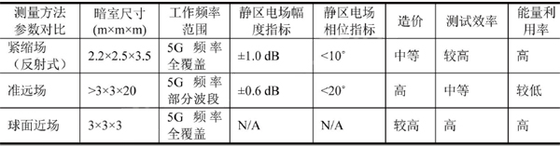
表3、不同环境下天线测量方法参数对比
准远场测量在TRP/EIRP、TIS/EIS、EVM等典型射频指标的测量上与其他远场测量相比并没有明显劣势，这些射频指标对于是否满足远场条件相对不敏感，但是对于天线方向图的测量则需要满足远场条件，以0.8m口径的24.75~27.5GHz 天线为例，满足远场条件需要测试距离超过100m。在不满足远场条件时，测量得到的天线方向图与真实值差距较大。从图2 中可以看出，方向图随着距离的增加而变化，直至达到远场才能保持稳定。
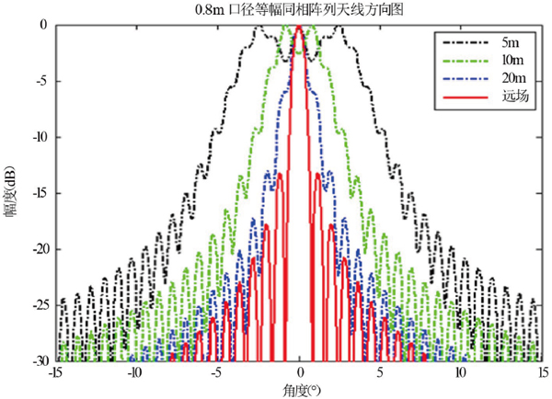
图2、0.8m口径等幅同相阵列天线方向图
5、结束语
本文介绍了5G通信的关键技术MassiveMIMO，并分析了射频测试传导与空口测试的区别，列出了3GPP 标准对5G基站空口测试的指标要求。最后，本文介绍了紧缩场测试系统，并分析了适合5G射频OTA测试的多馈源紧缩场测试系统。
参考文献
[1] 3GPP TS 38.141-2 V1.0.0. Base Station (BS) conformance testing Part 2: Radiated conformance testing (R15) [S]. (2018-09).
[2] 3GPP TS 38.141-2 V1.0.0. Base Station (BS) conformance testing Part 1: Conducted conformance testing (R15)[S]. (2018-09).
[3] 中国信息产业网. 东莞移动全面推进4G 网络5G 化[J/OL]. (2017- 11- 01) [2018- 11- 1]. http://www.cnii.com.cn/wireless/2017-11/01/content_2007389.htm.
作者：
任宇鑫 中国信息通信研究院技术与标准研究所工程师
郭宇航 中国信息通信研究院技术与标准研究所工程师
陈祎祎 电信科学技术研究院硕士研究生
来源：《信息通信技术与政策》2018年11月第11期

